1.什么是取消企业银行账户许可?
取消企业银行账户许可是指境内依法设立的企业法人、非法人企业、个体工商户在银行办理基本存款账户、临时存款账户业务（含企业在取消企业银行账户许可前已开立基本存款账户、临时存款账户的变更和撤销业务），由核准制变为备案制，人民银行不再核发开户许可证，原基本存款账户核准号以基本存款账户编号替代。
2.取消企业银行账户许可前开立的基本存款账户、临时存款账户是否会受影响？
取消企业银行账户许可前开立的基本存款账户、临时存款账户可正常使用，无需到银行重新办理开户手续。已颁发的开户许可证可正常使用，但应在企业办理相关账户的信息变更或销户时，由开户银行收回原开户许可证原件。
3.取消企业银行账户许可前后企业开立基本存款账户的个数有无变化？
没有变化，企业只能在银行开立一个基本存款账户，不得开立两个（含）以上基本存款账户。
4.取消企业银行账户许可后企业开立基本存款账户和临时存款账户有哪些变化？
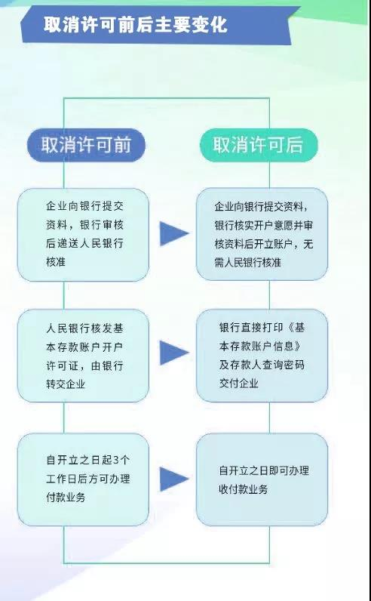
5.企业申请开立银行结算账户如何办理？
企业申请开立银行结算账户，应当按规定提交开户申请书，并出具下列开户证明文件：
（1）营业执照；
（2）法定代表人或单位负责人有效身份证件；
（3）法定代表人或单位负责人授权他人办理的，还应出具法定代表人或单位负责人的授权书以及被授权人的有效身份证件；
（4）《人民币银行结算账户管理办法》等规定的其他开户证明文件。
6.是否企业提交开户申请后，银行必须为其开户？
不是。企业存在异常开户情形的，银行应按照反洗钱等规定采取延长开户审查期限、强化客户尽职调查等措施，必要时应当拒绝开户。
7.企业开立银行结算账户，为什么需要法定代表人或单位负责人配合银行核实企业开户意愿？
为防范不法分子冒名开户，严防出租、出借、出售账户等行为发生，切实维护社会经济秩序、保护企业合法权益和人民群众财产安全，银行为企业开立银行结算账户，需向法定代表人或单位负责人核实企业开户意愿。
8.取消企业银行账户许可后，企业在办理其他按规定需出具基本存款账户开户许可证的银行结算账户业务时，应如何处理？
企业基本存款账户编号代替原基苯存款账户核准号使用。持有基本存款账户编号的企业申请开立一般存款账户、专用存款账户、临时存款账户时，应提供基本存款账户编号。
9.企业遗失存款人查询密码如何处理？
企业凭存款人查询密码可在基本存款账户开户银行查询本企业“已开立银行结算账户清单”，如遗失存款人查询密码，可向基本存款账户开户银行申请重置存款人查询密码。
10.企业哪些信息变更时需要向开户银行提交账户变更申请？
按照人民币银行结算账户管理的要求，企业下列信息发生变更时，应按规定向开户银行提出变更申请：
（1）企业名称；
（2）法定代表人或单位负责人；
（3）其他开户证明文件。
11.企业名称等信息发生变更时需要如何处理？
企业名称、法定代表人或单位负责人以及其他开户证明文件发生变更时，企业应按规定向开户银行提出变更申请。
银行应对企业银行结算账户变更申请进行审核。经审核符合变更条件的，银行为企业办理变更手续。企业变更取消许企业银行账户可前开立的基本存款账户、临时存款账户名称、法定代表人或单位负责人的，银行应收回原开户许可证原件
12.取消企业银行账户许可后，企业开立除基本存款账户、临时存款账户以外的银行结算账户如何办理？
企业一般存款账户、专用存款账户开立、变更、撤销等管理，仍按照《人民币银行结算账户管理办法》（中国人民银行令〔2003〕第5号发布）等规定执行。
13.企业办理基本存款账户信息变更业务时，基本存款账户编号是否会发生变化？
对企业名称、法定代表人或者单位负责人等变更的，人民银行账户管理系统重新生成基本存款账户编号，银行应打印《基本存款账户信息》并交付企业。
14.企业遗失或损毁取消许可前基本存款账户开户许可证如何处理？
企业遗失或损毁取消许可前基本存款账户开户许可证的，人民银行不再补发。可向基本存款账户开户银行申请打印《基本存款账户信息》。
15.取消企业银行账户许可是否意味着可以降低企业银行结算账户开立的审核标准，降低账户开立准入门槛？
不是。取消企业银行账户许可总体要求为“两个不减，两个加强”，即企业开户便利程度不减、风险防控能力不减，优化企业银行账户服务要加强、账户管理要加强。
人民银行、各银行将加强对企业银行结算账户业务的事前事中事后管理，严厉整治企业多头开户、乱开账户、出租、出借、出售账户及利用账户从事违法范围活动等行为。

